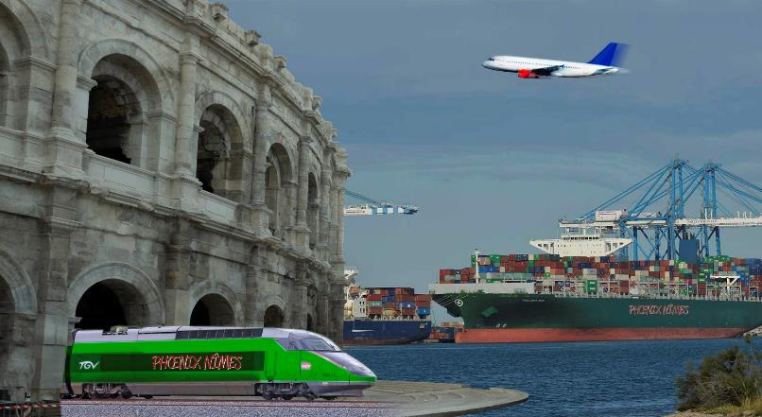
« Pôle Multimodal Nîmes »

,

Table des matières

Optimisation écologique des flux de fret grâce aux infrastructures existantes

0
Préambule 2
Démarche de notre présentation 3
Contexte économique 4
Une ville au riche passé économique 4
Exploration des réformes potentielles 5
Attirer des entreprises en répondant à leur besoin 6
Des entreprises courtisables ? 7
Concept et Vertus d’un Pôle Multimodal 9
Concept 9
Vertus 9
Diagnostic des infrastructures 12
Façade maritime 12
La gare de triage de Courbessac 14
L’aérodrome de Courbessac 15
Un Foncier industriel diffus 15
L’aéroport de Nîmes-Alès-Camargue-Cévennes 16
Les autoroutes 17
Obsolescences, inadéquations ou conversions ? 18
Renaissances ou émergences des infrastructures 19
Renaissances des infrastructures existantes 19
Rendre l’accès de nos ports plus écologique 19
Redynamiser la gare de Courbessac 20
Une exploitation judicieuse de l’aérodrome de Courbessac 21
Un foncier adapté et revalorisé 22
L’aéroport de Nîmes-Alès-Camargue-Cévennes 22
Emergence de nouvelles infrastructures 24
Eurocarex 24
Le Ferroutage 26
Un croisement autoroutier fluidifié 28
Distanciation entre les sites 28
Faire de Nîmes un pôle multimodal d’exception 0
Emplois générés 1
Bilan carbone 2
Les Investissements et financements nécessaires 2

Préambule

Si la crise sanitaire mondiale a des répercussions sur l’ensemble des activités, nos choix pour l’avenir au niveau local, doivent tenir compte de ses effets révélateurs de l’urgence à prioriser l’humain. Elle vient s’ajouter à l’exigence de ne plus séparer écologie et économie.
L’écologie n’est encore acceptée que si elle est perçue comme une solution et non une contrainte. Nous prouverons que son application peut booster l’économie.
Parce que nous ne renonçons pas au nom de l’intérêt général et plus que jamais convaincus que ce projet nommé le « Pôle Multimodal Nîmes » dépasse tous les clivages politiques, nous souhaitons réunir tous acteurs susceptibles de le porter ensemble.
Nîmes et son territoire dispose d’un aéroport avec des lignes voyageurs et la présence de la sécurité civile ; d’une ligne ferroviaire à grande vitesse mixte (voyageurs, fret) ; deux autoroutes (A9 & A54) ; d’une gare de triage opérationnelle, située à l’intersection de deux des neufs corridors de fret européens ; une gare en centre-ville et une nouvelle gare à Manduel.
Rendre pleinement complémentaires ces installations est l’enjeu des prochaines années pour notre territoire et contribuer à faire reculer la dépendance de notre pays vis-à-vis de l’extérieur.
En effet, ces infrastructures sous exploitées ou abandonnées, bien qu’encore opérationnelles, ne bénéficient pas au développement d’un centre-ville, certes rénové, qui doit sa survie grâce à la présence d’administrations dont le risque est réel de les voir rejoindre Montpellier ou Toulouse.
Air du temps, nous souffrons de la pollution des véhicules qui passent à nos portes sans pouvoir accéder à ce flux qui aurait pu être source de la richesse des grands carrefours commerciaux.

Spécialisés dans l’implantation d’entreprises, nous redoublons nos efforts, depuis la crise de 2008, à redynamiser l’économie nîmoise particulièrement atone.
Nous avons réalisé une étude sur les besoins des entreprises les plus dynamiques et cherchant à se repositionner pour assumer leur développement. Celle-ci met en valeur l’avantage concurrentiel que pourrait apporter une ville disposant d’un pôle multimodal.
Nous avons prouvé qu’il est possible de remettre sur le réseau ferré, une bonne partie de la marchandise qui sature nos autoroutes sur des camions au taux de remplissage très faible, Nous avons les atouts pour créer une des plates-formes multimodales les plus performantes du sud de la France.
Cette étude a fait l’objet de rencontres avec les experts et responsables les plus qualifiés dans leur domaine, afin de valider la faisabilité de l’opération. Celle-ci est constituée de plusieurs volets indépendants parfaitement autonomes dont les bénéfices cumulés font de notre ville un emplacement d’exception. Il est possible de faire d’une pierre deux coups en redonnant une dynamique commerciale à notre cité tout en optimisant son écologie.
Oui ce projet prend à contre-pied les choix à court terme liés au calendrier électoral. Il doit être porté par des élus et responsables visionnaires, tels que l’aurait fait Philippe Lamour. L’expérience récente des élections municipales le confirme. Si nous avons suscité de l’intérêt voire de l’enthousiasme chez nos interlocuteurs peu se sont engagé au niveau nécessaire pour faire émerger ce projet.

Démarche de notre présentation

La ville de Nîmes dispose de nombreux atouts, reflets du passé. Le maintien du confort de vie de ses citoyens ne peut faire l’économie d’une réforme de nos structures d’accueil des entreprises.
Cette réforme consiste à appliquer des solutions, validées par les experts, pour optimiser l’usage des infrastructures nîmoises existantes mais sous utilisées pour certaines ou totalement abandonnées pour d’autres.
Il est possible de leur redonner vie pour faire de la région un Hub de marchandise performant.
Certaines opportunités complémentaires, en adéquation avec les mouvances actuelles sont à saisir.
Elles feront de cet ensemble le Pôle multimodal du Sud de la France attirant entreprises, emplois et richesses.
Cette perspective est signe d’espoir qui vaut d’être étudiée.

Contexte économique

Une ville au riche passé économique
La prospérité nîmoise et de sa région à toujours émergé au rythme d’événements majeurs suscités par des mutations importantes de ses infrastructures. Souvent érigées par des tiers qu’ils soient Romains, Sarrasins, Lyonnais, Américains ou Parisiens, ces ouvrages d’art marquent leurs empreintes mais ne sont plus utilisés comme à l’époque de leur gloire.
Ces époques sont souvent initiées par la volonté de grands hommes tels qu’Auguste pour les Romains, les frères Antoine et Loïs BONFA pour l’émergence de l’industrie textile, Paulin TALABOT pour le chemin de fer, Philippe LAMOUR pour BRL, Pierre GAMEL pour Port Camargue et tant d’autres.
Nîmes a aussi raté de grandes occasions comme le refus d’IBM de s’implanter sur Nîmes, alors base de l’Otan, à cause des convictions politiques de sa mairie. Montpellier a su s’en emparer et reprendre ainsi le leadership régional.
Entre deux événements spectaculaires, la ville s’est rendormie dans une routine paresseuse ou parfois belliqueuse entre révoltes et guerres de religions.
Elle a néanmoins toujours su faire preuve d’une richesse culturelle remarquable et ses vestiges l’attestent largement.
Les vestiges de ces périodes fastes sont encore là mais ne sont plus utilisés à leur juste valeur. Entre chacun de ces événements la ville retrouve une survie tranquille et vulnérable qui ressemble à une mort lente.
Sommes-nous, résignés à rentrer à nouveau dans une profonde hibernation par simples atermoiements politiques et incapacité à se faire entendre ?
Une ville sans entreprise est vouée à mourir faute de créations de richesses. Cette richesse est autant financière que sociale, culturelle ou éducative. Elle lui accorde son autonomie et sa fierté à rayonner.
La France et plus particulièrement notre région, semblent avoir définitivement perdu le combat de la conquête économique. Nos grands acteurs économiques ont, soit disparus, écrasés par un combat inégal contre la concurrence à bas coût, soit sont partis vers des cieux fiscalement plus cléments.
L’activité Nîmoise est donc sous perfusion vivant des emplois régaliens, administratifs ou de subventions entravant toutes libertés d’actions au gré des influences étatiques.
Est-il encore possible de redonner à notre cité sa force et sa superbe ? Cela passe, nous semble-t-il, par l’émergence d’une activité entrepreneuriale au sein de laquelle un maximum de nîmois pourraient prendre leur part !
Seul le dynamisme économique peut, en période de réduction de l’état providence, créer la richesse pour financer l’évolution du confort de nos citoyens, sans remettre en cause la répartition fiscale et risquer le départ de certains chefs d’entreprise.
Tout le monde en est persuadé, comme le prouve la guerre que se font les villes qui ont à cœur d’attirer des entreprises. Au-delà des emplois créés, de la fiscalité collectée par la communauté et l’accroissement de l’activité bénéfique aux prestataires de services et commerces locaux, l’arrivée d’une entreprise n’est acceptée que si elle ne perturbe pas le paysage et l’équilibre local.

Exploration des réformes potentielles
Produire ex nihilo nécessite des investissements lourds, des matières premières dont nous ne disposons pas ou dont l’exploitation n’est plus compatible avec notre mode de vie. La France n’est pas prête à retrouver sur son sol et particulièrement dans son air une production polluante.
Le combat de l’industrie lourde semble clairement perdu mais l’enjeu économique est désormais dans la transformation et le service. L’Afrique du Nord puis l‘Asie du Sud Est semblaient avoir gagné ce combat inégal grâce à un important différentiel de la charge salariale.
La logistique traditionnelle, telle que celle que nous avons dans notre région dont Amazon, est le reflet d’une consommation locale, de ce qui a été produit à l’extérieur de nos frontières. Nous réduisons le rôle économique de nos concitoyens à celui d’acheteur des produits qui ont enrichi ceux qui les ont fabriqués ailleurs et non de générateur de plus-value.
A l’heure d’une catastrophe sanitaire sans précédent, une redistribution des cartes peut se faire dans l’économie mondiale de façon radicale.
Dépendre d’approvisionnements trop lointains a désormais ses limites dont nous avons pris conscience à nos dépends. L’impératif de relocaliser notre production, ce qui avait déjà été amorcé avant la crise, se fait de plus en plus pressante.
La conscience de l’urgence écologique va croître à l’issue de ce confinement du COVID19 durant lequel le citadin aura redécouvert que l’air peut redevenir pur. Ce n’est pas uniquement en plantant quelques arbres que le problème sera réglé.
Actuellement, l’Europe est un vaste marché alimenté en grande partie par l’Asie. Les critères de décisions vont changer. La priorité sera de produire au plus près du lieu de consommation mettant fin aux reflexes systématiques de réduction de coûts sans autres considérations stratégiques.
La Chine, consciente du caractère éphémère de son réveil, travaille depuis 2012 sur son projet de « La route de la Soie » pour optimiser ses infrastructures logistiques afin de renforcer l’inondation de l’Europe avec sa production qui a désormais perdu de sa compétitivité originelle. Le déficit de qualité était jusqu’alors largement compensé par un écart de coût convaincant. L’augmentation du coût de la vie des salariés asiatiques réduit cet écart de compétitivité et la qualité redevient un critère discriminant au profit des fabrications occidentales.
Compte tenu des fluctuations démographiques, économiques et stratégiques planétaires, il est fort probable que, même en tenant compte d’une certaine remise en cause de la mondialisation, et, sans réaction de notre part, l’Inde puis l’Afrique deviendront les prochains ateliers du monde. Ils nous fourniront les composants ou matières premières dont l’Europe aura besoin. C’est souhaitable et il est de la responsabilité des états occidentaux d’encourager une activité économique dans les pays en voie de développements pour juguler des mouvements migratoires non maîtrisables.
C’est le pôle multimodal le mieux adapté qui bénéficiera du rôle de la porte sud de l’Europe.
Transformer et apporter des services nous sera beaucoup plus accessible.
La réduction de l’utilisation des transports et les risques qu’ils représentent ont, durant le confinement de la moitié de la planète, mis en valeur le confort d’une pollution réduite. Pour les produits assemblés, que nous produisions ou consommions, l’impact écologique est le même mais l’avantage économique est à celui qui l’assemble, proche de ses consommateurs. Il est désormais évident que celui qui disposera des infrastructures opérationnelles conformes aux nouvelles exigences d’écologie et de consommation locale, gagnera la nouvelle bataille économique.
Le circuit court n’existe pas exclusivement en agriculture. Faute de pouvoir fabriquer les composants, il nous faut, au moins en préempter l’assemblage.
Une infrastructure non utilisée est une friche polluante. La faire revivre garanti son entretien et le suivi des normes environnementales. Il va devenir criminel de favoriser un mode de transport polluant alors qu’il est possible de faire autrement.

Quels sont les points forts à mettre en avant ?

Attirer des entreprises en répondant à leur besoin

Les romains l'avaient déjà compris. Située sur la liaison de la péninsule ibérique à l’Europe, le positionnement de Nîmes est particulièrement favorable à la convergence des flux de marchandises.
La Via Domitia n’avait d’intérêt que par la rareté des routes dont le réseau était, à l’époque, beaucoup moins dense. L’intérêt est dans la rareté. Le réseau routier national couvre suffisamment bien le territoire pour que cela ne soit plus présenté comme un argument d’exception.
A Nîmes, la main d’œuvre est disponible, son adaptation à la manutention et aux chaînes d’assemblages est un atout pour faciliter les futures embauches et garantir la vie autour de la future entreprise. Faire venir des salariés de loin, les loger, les nourrir, les distraire, éduquer leurs enfants est toujours un problème. (La lutte contre le chômage est un véritable argument).
Nîmes, ville d’histoire et potentiellement reconnue par l’UNESCO, la citée dispose des structures culturelles, scolaires, universitaires et sanitaires répondant aux critères de choix pour le tourisme mais aussi pour un chef d’entreprise qui fuit les villes dortoir.
A Nîmes, le cadre de vie, la réputation festive, les logements, les équipements sportifs et commerciaux sont, les atouts indispensables pour ne pas être exclus de la compétition entre villes potentiellement accueillantes.
Comme dans beaucoup de métropoles françaises de taille moyenne, le foncier adéquate y est accessible aux seins de ZAC existantes.
Tous ces arguments ont été largement déclinés par les différents services économiques et se sont révélés insuffisants.
Pour convaincre, il faut présenter un avantage concurrentiel convaincant. Dans un régime libéral, c’est le chef d’entreprise qui choisit son site. Si certains entrepreneurs développent leur entreprise dans leur ville natale, seule la perspective d’une augmentation sensible de performance, favorisée par la qualité de l’environnement peut convaincre.
Ne disposant pas de matières premières ou de source d’énergie particulière, c’est sur la facilité de coordonner les transports qu’il faut pouvoir argumenter et communiquer.
Pour ce faire, il faut être à la croisée des chemins mais surtout y avoir accès. Le bord d’une voie n’a aucun intérêt mais une gare de correspondance devient intéressante.

La seule qualité de vie de nos communautés d’agglomérations de tailles moyennes, ne peut faire l’objet de l’attention de sociétés émergentes qui feront l’économie de demain. Elles seront surtout sensibles aux facilités économiques indispensables à leur épanouissement.
Certains mettent en avant un foncier à des coûts très réduits comme l’a fait, par exemple, Saint Martin de Crau en proposant un prix de terrain à 2€/m². On constate vite que les incitations financières n’attirent souvent que des chasseurs de primes qui tournent les talons dès la manne épuisée.
Attirer une entreprise nécessite de proposer un contexte propice à son développement dans un paysage hyper concurrentiel. Toutes implantations disposent de nombreuses facettes, qu’elles soient liées à la disponibilité foncière, la main d’œuvre, aux systèmes éducatifs, aux logements, à l’environnement culturel, mais surtout aux types de services dont sa production pourra profiter de façon optimum.

Des entreprises courtisables ?
L’entreprise, pour être acceptée, doit se faire discrète, être écologiquement respectable, embaucher de la main d’œuvre locale et s’insérer dans le paysage de façon neutre pour ne pas trop perturber l’environnement actuel.
Des sociétés aussi vertueuses sont courtisées par tous les territoires. Elles ont donc l’embarras du choix et ont pris l’habitude de négocier de fortes contreparties.
La négociation est bien entendue beaucoup plus facile si le territoire est en mesure de proposer des avantages concurrentiels incontestables.
Ces entreprises vertueuses existent et bénéficient, à l’heure actuelle, de la plus grande croissance de l’économie mondiale. Ce sont des entreprises du e-commerce
Nous ne parlons pas des sites qui vendent pour le compte de tiers tels qu’Amazon, Alibaba ou autres Cdiscount… Leur développement irraisonné est très contestable. S’en priver totalement pourrait être pénalisant. Ces géants n’assument que les fonctions commerciales et logistiques sans apporter d’autre plus-value. Leur seule plus-value est de favoriser la consommation locale de produits fabriqués ailleurs. Leur occupation foncière est énorme pour de faibles créations d’emplois. Elles incitent et promeuvent les livraisons à domicile, en express, démultipliant le flux de véhicules très faiblement chargés en milieu urbain sans stratégie de logistique urbaine.
Le site de Fournès, placé entre l’autoroute et le Pont du Gard, doit prochainement accueillir une plate-forme de plus de 30 000 m² bâtie pour accueillir Amazon. Son arrivée est largement et justement contestée car, même si l’emplacement est logistiquement judicieux, le bénéfice pour la région est nettement inférieur aux nuisances induites. L’opération immobilière ne profite qu’à son seul promoteur privé. L’approvisionnement comme la distribution se feront exclusivement par transport routier renforçant ainsi la saturation de l’A9. Situé en pleine campagne, la main d’œuvre devra s’y rendre en véhicules individuels.
A contrario, ces entreprises, en pleine expansion, que l’on évoque et qu’il serait judicieux d’accueillir, s’approvisionnent, assemblent et personnalisent leur production pour répondre à la demande Internet. Les stocks y sont faibles et à forte rotation pour répondre à l’évolution de la demande. Pour y répondre, il faut bénéficier d’une large gamme de service de transport à des coûts optimum.
Elles recherchent ardemment de nouvelles implantations répondant à leurs impératifs, mais fuient les grandes métropoles où les coûts d’exploitation y sont trop élevés.
Spécialisées dans l’assemblage de composants ou pièces détachées, fabriquées sur la planète entière, l’objet de ces entreprises est de personnaliser une demande faite sur les sites marchands ou de répondre à une demande conjoncturelle, comme ce fut le cas récemment avec les respirateurs artificiels ou autres masques.
Leur réactivité forte alors même que leurs stocks doivent être limités mais ré approvisionnables rapidement.
Très adaptables, elles nécessitent des réseaux de transports de marchandises performants, bons marchés et à large gamme de services aussi bien pour les approvisionnements que pour les expéditions.
Ce type de services n’est accessible qu’au sein d’un pôle multimodal où convergent tous types de transport. Les prestataires doivent pouvoir gérer cette fonction réception/expédition, de façon performante et concurrentielle. Elle représente une part importante du coût de fabrication.
La main d’œuvre recherchée par ces entreprises est composée de manutentionnaires ou de personnes méticuleuses, telle que celle qu’a connue la bonneterie. Les demandeurs d’emplois trouvent facilement ce type de qualification dans notre région.
Nîmes dispose de foncier dont le prix n’est pas suffisamment compétitif pour les attirer.
Il ne faut pas croire en la fatalité des villes moyennes qui se sentent délaissées au profit des métropoles !
Il est possible de faire évoluer notre accueil en offrant à ces entreprises, sources du renouveau économique, le nid adapté à leur épanouissement.

Décrivons le concept d’un pôle multimodal et les vertus qui peuvent attirer les entreprises visées.

Concept et Vertus d’un Pôle Multimodal

Concept
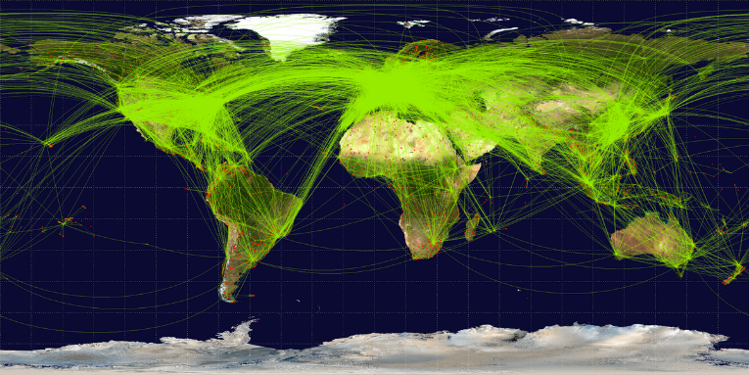
Un pôle multimodal est un lieu d'échanges où se connectent différents modes de transports en un point de convergence.
Il favorise le transit de marchandises d’un mode sur l’autre avec une rupture de charge minimisée et offre aux entreprises locales le choix de la solution de transport la mieux adaptée.
Le Hub est une convergence de flux divers avec transbordement optimisé. Ce fut le succès de Singapour, de Malte et de toutes les routes commerciales.
Le coût d’une expédition est lié à des services divers tels que la rapidité, le conditionnement, l’accompagnement et tous autres prestations complémentaires.
Une même marchandise peut emprunter des modes de transports différents selon son étape d’utilisation à tous les stades d’approvisionnement, de service ou de distribution.
A titre d’exemple :
- Lors d’un approvisionnement de fond de roulement, le transport le moins cher sera choisi car le besoin anticipable ne nécessite pas de transport rapide. Le transport maritime, qui peut prendre plus de 60 jours en provenance d’Asie, répond parfaitement à cette demande.
- A contrario, le besoin d’une pièce de maintenance exigera un envoi d’urgence dont le coût et l’impact écologique ne sont pas du même niveau. On peut aller jusqu’à, en l’absence de liaisons régulières ad hoc, affréter un avion privé.
- Une large gamme de transports permet le meilleur choix selon le contexte.
- La possibilité de choisir le meilleur coût, pour chacune des situations, est un avantage concurrentiel stratégique pour les donneurs d’ordres car le poste transport est un des éléments principaux du coût de revient de leur production.

Vertus
Les facilités de transports sont et seront toujours un facteur de succès pour des entrepreneurs d’autant que l’économie est devenue planétaire et que les modes de transport se sont multipliés.
La proximité d’un Hub permet d’alimenter spatialement son marché, qu’il soit au niveau local, régional, national, européen ou mondial.
Le procès qui est fait à la mondialisation, porte sur l’éloignement entre le centre de production et celui de consommation.
Outre les emplois qui semblent maintenant réservés à des pays tiers, la perte de souveraineté et le manque de flexibilité de nos approvisionnements ne compensent plus l’économie faite sur la main-d’œuvre due à l’augmentation progressive de la rémunération de leurs salariés.
Bien qu’utopique, rapatrier l’intégralité de la fabrication exigera toujours de s’approvisionner en matières premières, pièces détachées ou en produits finis non disponibles en local.
Le citoyen européen continuera à consommer malgré une mise en cause de cette mondialisation. Il faudra bien le livrer au sein de notre territoire.
L’évolution des modes de commercialisation favorise les livraisons à domicile. La proximité d’un pôle multimodale est pour une entreprise qui pratique ce genre de relations avec ses clients est un atout considérable. Cela permet de moduler l’offre de livraison selon l’urgence du besoin.
En s’appuyant sur un outil industriel performant, notre savoir-faire et la valeur ajoutée française favoriserait la conquête des marchés étrangers grâce à la qualité de nos expéditions.
Au-delà de nos armements, avions, et produits de luxe, la France pourrait redevenir exportatrice sur des biens de grande consommation.
La qualité d’un Pôle multimodal se décline selon la variété des modes de transports qui y convergent ainsi que par le volume des marchandises qui y transitent. Il offre un large choix de modes d’enlèvements ou de réceptions de marchandises et se trouve à l’interconnexion entre plusieurs modes de transport suffisamment proches pour minimiser la rupture de charge.
Il offre donc la possibilité de recevoir ou d’expédier des colis vers ou provenant de nombreuses destinations à des vitesses différentes et des coûts adaptés compétitifs.
Pour ce faire, il faut avoir accès aux différents transports que sont le rail, l’avion, la mer, les fleuves, les routes et autoroutes et ce dans un périmètre le plus réduit possible.
L’utilisation de chacun de ces modes doit se faire en déclinant la plus large gamme de services différents.
Faute de cette richesse d’offre, le prix du transport flambe sans contrepartie de services nécessaires.
Le volume à traiter attire de nombreux prestataires de services qui y trouvent matière à vendre leurs services. Les commissionnaires, les transitaires, les logisticiens et tous autres métiers permettent aux chargeurs de se focaliser sur leur seul savoir-faire sans grever leur compétitivité. Leur simple présence génère une activité pour les communes qui les hébergent.
Travailler sur un certain volume, pour plusieurs clients, permet d’optimiser les taux de remplissage de chacun des véhicules utilisés. Pour enrichir la gamme de services rendus, les prestataires peuvent être amenés à fédérer leurs moyens afin de donner la réponse la mieux adaptée à la demande exprimée.

L’intervention du service des douanes, rendu possible par l’ampleur du volume à traiter, peut par exemple, dédouaner sur place, le produit avant expédition sous scellés ou à réception.
L’ensemble de ces services apporte, ainsi concentré, une réelle valeur ajoutée à la production locale mais ne peut être offert que si le volume est suffisamment important pour amortir l’implantation de chacun des acteurs.

Diagnostic des infrastructures
Le territoire dispose des infrastructures idéales pour offrir cette performance de transport recherchée mais a semble-t-il renoncé à les valoriser. Elles existent mais ont été soit abandonnées soit mal exploitées.
Leurs remises en fonction semblent utopiques, en dépit des énormes investissements qu’elles avaient nécessités
Leur abandon n’est pas dû à leur vétusté mais à leur inadéquation à un contexte qui a évolué au gré des critères de gestion de leurs exploitants.
Les volumes traités ont été réduits pour des raisons exogènes et l’outil a été tout simplement abandonnés sans recherche de volume de substitution qui aurait permis leur survie. Elles sont vouées à devenir des friches.
En phase de déclin, il est difficile d’être sensible à des concepts qui sortent du cadre.
Une étude nous prouve qu’il est possible de redonner vie à ces outils rares et même d’en créer d’autres par simple exploitation d’opportunités.
Les grands axes de communications qui ont fait de Nîmes un grand carrefour sont désormais à saturation ou non utilisés.

Les Nîmois regardent « passer les trains » sans en avoir le moindre bénéfice. La ville se comporte comme si elle était positionnée sur les rives d’un fleuve majestueux sans avoir la possibilité d’y extraire de l’eau, sans pouvoir y naviguer, ni capter son énergie alors que ce cours d’eau génère néanmoins des pollutions sonores et environnementales et devient source d’accidentologie croissante.

Façade maritime
Sur notre territoire nous disposons du port de Sète et du Port de Fos sur mer, Ce dernier est à équidistance entre Nîmes et Marseille. La performance grandissante de ces ports génère la saturation des axes routiers.
Plus de 70% des importations françaises passent par le transport maritime.
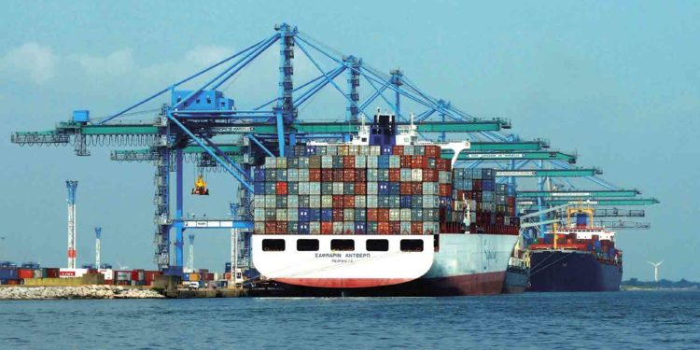
Pour répondre à cette demande, Fos sur mer et Sète se sont dotés d’équipements tels qu’ils peuvent accueillir des bateaux de plus en plus gros. Fos sur mer vient de faire l’acquisition de la plus grande grue du monde pour accueillir les bateaux de dernière génération pouvant transporter plus de 23 000 EVP.
Charger ou décharger des navires ne suffit pas. Il faut pouvoir acheminer les marchandises dans l’arrière- pays que l’on appelle l’Hinterland. Plus sa dimension est grande et plus le nombre de destinataires ou chargeurs sera grand.
Même si l’acheminement maritime brille plus par son faible coût que par sa rapidité, il est de la responsabilité du port d’optimiser la qualité de desserte de son Hinterland.
Par manque de solutions par transports ferrés, les conteneurs sont acheminés, à l’expédition ou à la réception, par transports routiers qui polluent mais surtout saturent les axes routiers et autoroutiers.
Cette saturation forcée ne permet pas aux ports de fonctionner à plein régime.
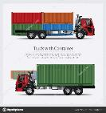
A l’heure où les ports concurrents souffrent (Barcelone avec l’indépendance de la Catalogne, Gènes avec la défaillance importante de son accès routier), nos ports ne pourront, à court terme, accueillir plus de navire par engorgement des voies d’accès à leur Hinterland. En 2018, le volume de conteneurs était de 1 386 072 EVP en accroissement de 2% par rapport à 2017. Le pré ou post acheminement massifié bien qu’en forte progression ne représente que 223 600 EVP ce qui laisse au réseau routier 1 162 472 EVP ce qui est considérable. Même si les tracteurs pourraient être en mesure de transporter jusqu’à 4 conteneurs 20 pieds, ceci représente au moins 500 000 camions en plus de tout le flux non conteneurisé qui concerne le vrac, l’acheminement des voitures ou les hydrocarbures. La part du trafic induit par le port de Fos-Marseille est tel qu’il auto sature ses voies d’acheminement. A ce flux on peut rajouter celui de Sète de 70 000 EVP qui est certes plus modeste mais en pleine croissance.
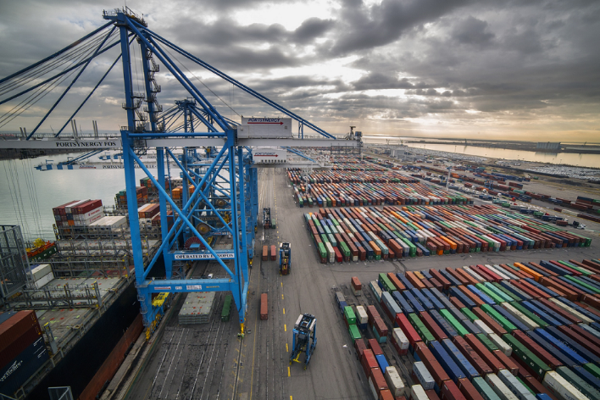
Fos sur mer et Sète, ne disposent pas des outils suffisant pour la composition des trains aux formats exigés par les opérateurs ferroviaires (Grande longueur, mono client, mono destination). Contraints et forcés, ils font transiter la majorité des conteneurs par camions sur un réseau routier incapable d’absorber ce flux supplémentaire.
La mise à disposition d’une gare de triage permettrait de faire basculer le trafic routier concerné, vers les rails. Au-delà du bénéfice écologique considérable, cette opération permet de redonner de la fluidité aux axes autoroutiers libérés en évitant les embouteillages, causes de pertes de productivité, d’accidents et de pollutions.
Même si le camion facilite la livraison du dernier kilomètre, il pollue 6 fois plus qu’en transport combiné et est 15% plus cher. Compte tenu du volume, la marge de progrès est considérable.

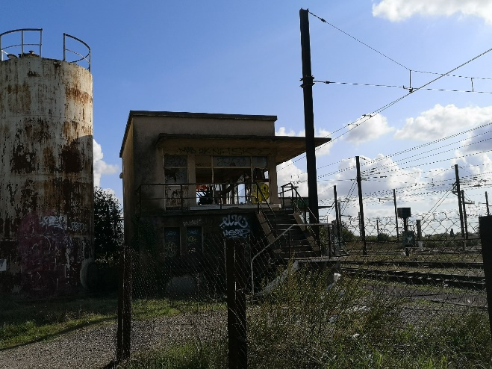
La gare de triage de Courbessac
La gare de triage de Courbessac est devenue, depuis sa fermeture officielle en octobre 2018, une vaste friche abandonnée au sein des faubourgs de la ville. Encore entretenue à ce jour, son équipement peut aisément redevenir opérationnel mais son usage n’est plus conforme aux impératifs de la SNCF et de ses concurrents actuels.
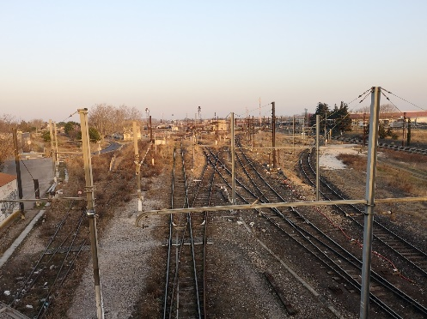
L’opérateur ferroviaire français a réduit son activité Fret à 10% de celle qu’elle avait durant les années 2000. Ceci est la conséquence d’une volonté commerciale de prioriser les « trains longue distance, grande longueur et surtout mono-client » qui sont beaucoup plus rentables. Le triage de convois hétérogènes, objet d’une telle installation, n’a plus lieu d’être. Le volume de fret délaissé se trouve désormais traité, majoritairement par Géodis, filiale routière de la SNCF. Le transport routier, beaucoup plus facile à mettre en œuvre que le train dans les liaisons point à point, sature les routes et autoroutes responsable de 30% de la pollution de l’air.
L’Allemagne, réputée par son souci de productivité a, durant la même période, multiplié par 10 le volume de son fret ferroviaire pour répondre à ses convictions écologiques.
L’ouverture à la concurrence imposée par l’Europe ne permet pas, dans l’immédiat, de relancer significativement le volume traité. Les postulants rencontrent encore des contraintes comme notamment celle de solliciter les sillons ou louer du matériel spécifique au réseau français à leur propre concurrent.
Nîmes est au carrefour de 2 des 9 corridors de fret européens sans pouvoir y insérer ou recevoir de la marchandise. Le trafic y est dense et parfois dangereux. La ligne LGV de contournement mixte (TGV et fret) est sous utilisée pour des raisons de tarifs de péage élevés. Cet état de fait entraine le maintien de traversée de Nîmes, source de nuisances sonores et de potentiels désordres écologiques ou risques sanitaires en cas d’incidents. Les trains passent à nos portes mais n’apportent aucun bénéfice tangible au territoire. Retrouver l’opérationnalité de cette gare de triage permettrait de redonner les 80 emplois qu’utilisait la gare, à une ville qui en a besoin et soulagerait le trafic autoroutier en favorisant le transit des marchandises de la route vers un mode de transport beaucoup plus écologique.
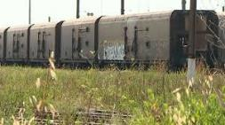
Les installations ont été délaissées en état de marche et l’entretien élémentaire y est encore assuré à l’économie. Néanmoins, des actes de vandalisme y sont déjà perpétrés et les vieux wagons de la liaison Le Boulou-Rungis y sont entreposés sans perspectives de reconversion au même titre que les vieux TER inutilisables et tagués.
Laissée à l’abandon, cette gare va être reconquise par une nature non maîtrisée sans avoir été déséquipée Compte tenue de l’évolution de la réglementation, il est à craindre, que ce quartier soit considéré comme étant un site pollué, comme nous l’avons vécu avec le triangle de la gare, perspectives de tensions pour régulariser cette situation.

L’aérodrome de Courbessac
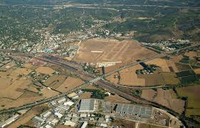
L’aérodrome de Courbessac consomme un vaste espace foncier dont la concession accordée à la DGAC est arrivée à son terme depuis fin 2018.
Utilisé par un très faible nombre de pilotes cette activité sportive peut être reportée vers celui de Candillargues ou de Deaux près d’Alès dont l’utilisation est si faible que la CCI souhaiterait s’en dessaisir. Compte tenu de la faible utilisation de l’aéroport de Garons, il pourrait aussi être envisagé d’adapter le coût des posés pour accueillir durant une période provisoire les pilotes privés dans l’attente d’une solution plus pérenne.
Ceci atténuerait les nuisances sonores et les survols en basse altitude de Marguerittes et de l’Est de Nîmes dont se plaignent les habitants de ces quartiers devenus résidentiels.
Cet emplacement rattrapé par l’urbanisation est devenu stratégique pour marquer l’une des principales entrées de la ville.
De par son inondabilité, ce site est resté en l’état sans perspective d’avenir. Certains projets de gigantesques jets d’eaux ou de Remblas de 22 000 m² ont fait rêver sans réalisme. Il avait été évoqué durant la campagne électorale le projet d’y planter 10 000 arbres. La vraie écologie n’est-elle pas de de modifier notre comportement en évitant d’utiliser les transports routiers au profit des voies ferrées beaucoup moins polluantes, plutôt que de compenser les abus humains.

Un Foncier industriel diffus
Développé au fur et à mesure, le foncier destiné aux entreprises est diffus. L’activité industrielle nîmoise est principalement répartie sur 5 lieux différents.
La ZAC de Saint Césaire, initialement prévue pour être branchée fer Son accessibilité est désormais exclusivement routière. La voierie y est saturée et défoncée alors que s’y ajoute l’accès de l’hôpital.
La ZAC du Kilomètre Delta complétée par l’ancien site de saint Mamet était initialement dévolue à l’activité de transport routier. Son statut de zone franche en a fait un patchwork de professions libérales ou autres opportunistes.
Le Parc Delta de Bouillargues a loupé sa cible. Destiné à abriter des artisans et PME, une clinique y a pris place ainsi qu’un Data center. De nombreuses parcelles restent vacantes compte tenu d’un emplacement sans attrait.
Le parc Mitra de Garons initialement prévu pour recevoir des activités proches de l’aéronautique est dévolu à la logistique qui consomme beaucoup de foncier pour un nombre d’emplois réduit. On y trouve essentiellement Prologis, Prodis, Auchan Asics, Bastide, Bert, Oenotec et récemment FIC,
La vrai Zone industrielle de Nîmes est celle de Grézan que nous développerons ultérieurement.

L’aéroport de Nîmes-Alès-Camargue-Cévennes
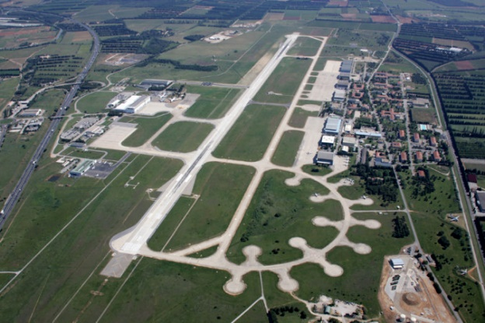
Existant déjà depuis 1931, c’est en Août 1957 que l’OTAN choisit ce site positionné sur le plateau des Costières. Il bénéficie maintenant d’une piste dégagée exceptionnelle de 2,4 km orientée Nord Sud, dans l’axe des vents dominants, en béton, récemment rénovée et certifiée pour tous types d’avions.
De 1961 au 1er Juillet 2011 La Base Aéronavale de Garons occupe le site en y faisant une des principales bases de la Marine Nationale.
L’aéroport de Garons, déchargé de ses contraintes militaires a bénéficié, peu de temps avant le départ des marins au profit du 503e régiment du Train, d’une restauration de la piste et de la mise en place d’un système de contrôle particulièrement performant permettant aisément l’accueil de nouveaux aéronefs.
Il était géré par un syndicat mixte Nîmes-Alès-Camargue-Cévennes pour être repris récemment par la communauté d’Agglomérations avec une DSP au profit d’EDEIS pour la gestion de l’aérogare.
Les militaires actuels n’utilisant qu’exceptionnellement les installations aéronautiques, la Sécurité Civile y a implanté sa base de bombardiers d’eau et la maintenance de ses hélicoptères. Ce trafic y est très réduit par rapport à la dimension des installations et ce n’est pas les trois avions hebdomadaires low-costs ni les quelques opérateurs historiques (AVDEF, SABENA-Technic) qui risqueraient d’atteindre la limite d’utilisation d’une telle installation.
Au-delà des contentieux liés aux subventions accordées à Ryanair, le coût d’entretien de l’aéroport est disproportionné par rapport aux bénéfices induits et pèse sur le territoire. Une légère augmentation de son usage permettrait de le passer de centre de coût à celui de centre de profit.
L’aéroport de Garons est positionné sur le plateau des Costières au sein d’une zone agricole à vocation fruitière et viticole. La concurrence européenne des fruits espagnols produits dans un environnement salarial plus favorable entraîne l’abandon progressif de ces exploitations dont la qualité a pourtant remarquablement progressé.
Il ne s’agit pas de rentrer en concurrence avec Montpellier ou Marseille en agrandissant l’aérogare mais de profiter d’une capacité de Fret aérien qui n’existe pas aux environs. L’impact du nombre d’avions est infime pour un bénéfice important.

Les autoroutes
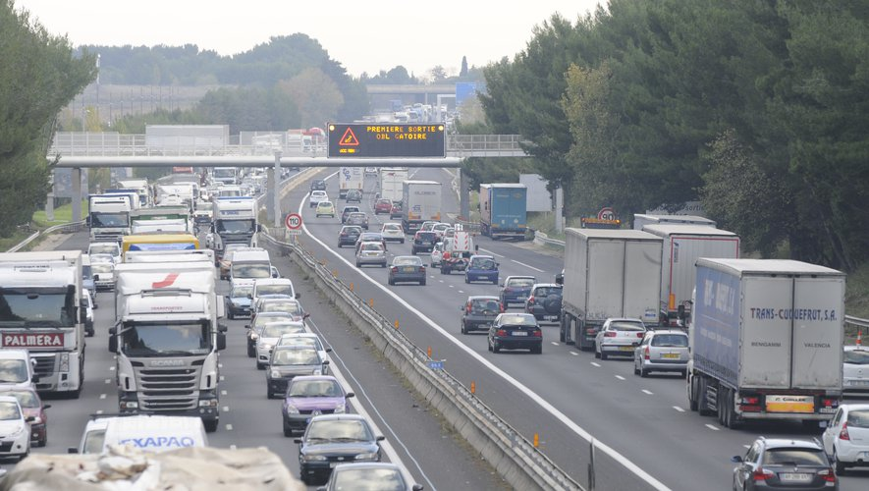
Être positionnée au carrefour des autoroutes A9 et A54 ne donne plus à Nîmes un avantage stratégique car ces autoroutes sont au bord de l’asphyxie. La fréquentation de ces deux autoroutes est respectivement, en nombre de véhicules/jour de 41 127 pour l’A54 avec une forte progression annuelle et de 62 937 pour l’A9.
Près de 80 % des marchandises transportées en Europe transitent par voie routière, le nombre de camions en circulation devrait augmenter de 40% dans cinq ans.
Diesel bon marché, dumping sur les salaires des chauffeurs, explosion des commandes sur Internet, production et livraison à flux tendu, facilité d’organisation de transport en points à points sont bien sûr la raison de ce choix suicidaire.
Leur saturation est essentiellement due au flux traversier des camions.
L’A 9 est l’une des autoroutes les plus accidentogènes. Depuis janvier 2018, la Région, grâce à une décision de la Commission européenne, est en capacité de soutenir les entreprises qui créent ou renouvellent les embranchements ferroviaires.
Le trafic poids lourd était en progression de 4.3% en 2017 par rapport à l’année précédente. Le flux moyen sur l’axe Lyon-Marseille est de l’ordre de 100 000 Tonnes par jour pour 75 871 v/j pour des camions dont la charge utile maximum ne dépasse pas 25 Tonnes. Ce constat s’aggrave du fait que le taux moyen de remplissage des camions est inférieur à 40%.
Le flux est en croissance continue. De quelle solution disposerons-nous en cas de blocage de plus en plus récurrents ? Agrandir une autoroute engendre des perturbations importantes sur un trafic déjà saturé et est souvent incompatible avec les exigences écologiques (biodiversité, imperméabilisation des sols)
Devra-t-on réagir quand il n’y aura plus de place à la moindre évolution avant thrombose ?

Obsolescences, inadéquations ou conversions ?
Un aérodrome remarquable, une gare de triage disponible, un croisement d’autoroutes majeurs et des corridors ferroviaires, sont ainsi réunis dans un espace réduit à celui d’une agglomération de taille moyenne. Ils présentent une convergence presque parfaite des moyens de transport utilisables. Pour le devenir idéal, il manquerait l’accès au transport maritime, une opportunité de ferroutage, et une gare de fret express, qui, nous allons voir, sont à portée de main.
Nîmes ne manque pas d’atouts pour son développement mais ses avantages se sont transformés en friches, pâle reflet d’un passé fastueux. Ces infrastructures peuvent être réutilisées et constituer un facteur de dynamisme économique considérable. Si elles ne sont pas exploitées elles resteront un fardeau pour la communauté et seront un handicap pour Nîmes.
Les infrastructures nîmoises ne sont pas obsolètes, elles sont tout simplement mal exploitées.
Tous ces atouts dont l’opérationnalité sera favorisée par l’action du « Pôle Multimodal Nîmes » permettent de bâtir un des pôles multimodaux le plus prisé d’Europe du Sud.
C’est en analysant les raisons du délaissement que l’on comprend leur cause mais aussi les moyens de les redynamiser. Les infrastructures évoquées ont été abandonnées par manque de flux ou par inadéquation des stratégies de transports des grands opérateurs qui les exploitent. Il est possible de faire revenir ce flux et de réadapter l’usage de ces outils que d’autres nous ont enviés.

Renaissances ou émergences des infrastructures
Nous avons vu que nous disposions d’infrastructures sous utilisées pour des raisons conjoncturelles et contextuelles. A la recherche de l’optimisation de notre environnement économique et écologique, il est possible de les réutiliser en leur promettant de retrouver une bonne productivité. Il s’agit de la renaissance de nos outils.
Pour exploiter au mieux nos atouts et déployer un pôle multimodal qui attirera les entreprises, notre étude a découvert des opportunités nouvelles et propose la mise en place d’installations complémentaires. Nous décrierons l’émergence de ces nouveaux outils

Renaissances des infrastructures existantes

Rendre l’accès de nos ports plus écologique
Il est possible d’augmenter la capacité d’accueil de ces ports en faisant transiter une partie de ces conteneurs sur des trains pour Nîmes où ils seront triés avant d’être acheminés vers leur destination finale.
La manœuvre consiste à utiliser la gare de triage de Courbessac pour recomposer les trains au format exigé.
De même, les conteneurs destinés à être expédiés par voie maritime peuvent converger vers Nîmes par des modes de transports divers avant d’être regroupés pour composer le ou les trains qui se rendront sur le dock pour chargement immédiat sur le navire. Malgré un transbordement supplémentaire, la rupture de charge est réduite grâce au positionnement du train sous le pont roulant.
Cette hypothèse de travail a été présentée aux responsables du port de Fos qui y voient un réel intérêt. L’idée n’est pas tout à fait originale car Fos sur mer opère déjà avec la gare de Miramas actuellement saturée.
Fos sur mer se repose sur 3 sites en appui. Distriport ou Feuillane (Ikéa, Maisons du Monde) qui sont intégrées au port, Miramas comme vu ci-dessus, et Saint Martin de Crau. Ces derniers ont un rôle de logistique de stockage tampon avant redistribution progressive vers les lieux de consommation sans plus-value apportée. Cela entraîne une occupation foncière gigantesque, une forte imperméabilisation des sols avec une faible génération d’emplois. Saint Martin de Crau, adossé à l’A54 et à la voie ferrée ne savait pas comment exploiter une plaine stérile. En créant cette zone logistique majeur, la mairie a atteint son but d’attirer de l’activité dans sa commune. Cependant, la disproportion entre la taille de la zone et celle du village entraîne une difficulté de recrutement qui devient problématique.
Le marché des transporteurs maritimes est assez concurrentiel et les marges réduites.
Pour capter plus de chargeurs, les armateurs se sont vus engagés dans une course à la réduction du temps de trajet en appliquant à leur bateau un régime à marche forcée entraînant un coût écologique et pétrolier majoré.
A contrario, le Président Emanuel Macron a proposé au G7 du mois d’Août dernier une diminution de la vitesse de tous les navires. Cette réduction de 10% de la vitesse du cargo entraîne une baisse de la consommation de carburant mais surtout des émissions de gaz à effet de serre de 13%. La mise en place de cette mesure nécessite le consensus de tous les acteurs du secteur.
Au lieu d’épuiser la planète dans cette lutte mortifère, nous avons esquissé un rapprochement avec CMA-CGM, dont la communication porte sur ses efforts pour la réduction de son empreinte carbone.
Nous sommes convaincus que ce grand armateur préférerait proposer des prestations complémentaires, rendues possibles par la mise en œuvre d’un projet tel que le « Phenix nîmois », pour se différencier autrement.
Nous évoquons les prestations logistiques, les réductions de ruptures de charges, le dédouanement des marchandises en pré ou post acheminement, la réparation des conteneurs ou des wagons ou tout autres besoins qu’il resterait à identifier en s’appuyant sur les services apportés par les transitaires locaux ou autres services difficiles à appliquer sur le port.
Est-il normal et surtout écologique qu’une forte proportion des marchandises consommées dans le Sud soit acheminée par les ports de Rotterdam ou Anvers alors qu’elles sont passées au large de nos côtes ? La durée de transit en est rallongée d’au moins 5 jours. C’est une ineptie économique et écologique. Ces prestations logistiques peuvent et doivent être traitées par nos ports Méditerranéens.
En prélevant 10% du volume transitant par Fos sur mer, soit environ 50 000 camions, Nîmes bénéficierait, de fait, du traitement de 480 000 tonnes.
L’opération évite la consommation de 45 000 tonnes de CO². Et Nîmes atteindrait le volume de transit faisant d’elle un pôle multimodal

Redynamiser la gare de Courbessac
Monsieur Jean-Pierre FARENDOU, nouveau patron de la SNCF déplore durant un interview du 28 Février 2020 que le transport ferroviaire de Fret ne représente en France, que 9% du marché alors qu’il est de 30% en Autriche. Rejoint par ses concurrents, il appuie le plan 4F : "fret ferroviaire français du futur". L’objectif est de doubler la part de marché du rail d’ici 2030, notamment en favorisant le transfert modal et l’approvisionnement des ports.
Ponctuellement, il y a actuellement une forte activité sur la partie de la gare de triage située à proximité de Grézan. Il s’agit d’une base arrière éphémère pour la rénovation des voies du réseau qui se fait par un chantier mobile complétement automatisé. C’est la mise en place du convoi de « la suite rapide ». Cela confirme la volonté de la SNCF de maintenir et de moderniser son réseau.
Convaincre la SNCF de réactiver cette gare et de gérer ce trafic se fait au travers d’un Opérateur Ferroviaire de Proximité dont la promotion a été encouragée par le gouvernement depuis 2013. Cette option a été mise en place pour assurer le convoi journalier des bouteilles de Perrier produites à Vergèze pour rejoindre Fos sur Mer via Courbessac. C’est ainsi que Perrier inonde (13 500 conteneurs/an évitant ainsi 27 000 allers retours de camions/an) le monde entier de sa boisson célèbre sans saturer le trafic routier. C’est l’OFP Regiorail qui assure la prestation de transport.
Cette solution mise en œuvre dans un excellent esprit de collaboration, sur ce sujet, entre la Région et la SNCF conforte la crédibilité technique et juridique de cette hypothèse.
La gare de triage peut stocker les wagons en provenance ou à destination des ports. Les trains y sont recomposés selon les programmations définies à l’avance. Elle reprend sa vocation d’origine et permet de soulager le réseau routier et d’optimiser la vascularisation des hinterlands respectifs des ports de façon beaucoup plus vertueuse.
Les voies du Nord-Ouest de la gare de triage sont parfaitement adaptées pour accueillir le relais de Ferroutage qui sera évoqué ultérieurement.
La simple remise en exploitation de la gare de triage permet de réactiver les 80 emplois des salariés qui y travaillaient durant la période d’exploitation par la SNCF.

Une exploitation judicieuse de l’aérodrome de Courbessac
L’aérodrome est accolé à la gare de triage. Libéré de l’occupation des avions de tourisme, il offre une disponibilité foncière remarquable. Une bonne partie du Sud de ce foncier, proche de l’autoroute est inondable et donc non aedificandi. Le triage de conteneurs au sein d’un hub exige des espaces d’entreposage temporaires pour regrouper les conteneurs venant d’horizons différents ou en attente de rejoindre le navire en partance. Les conteneurs peuvent rester sur leur wagon si le transit est court ou bien être empilés. Les conteneurs sont conçus pour évoluer dans des endroits humides. La méthode de gerbage (empilage) met à l’abri la marchandise. Cette fonction est tout à fait compatible avec ce site. Cet usage semble parfaitement adapté à un site non constructible et difficilement exploitable du fait de sa proximité de l’autoroute. Il s’agit de mettre en œuvre un Port sec.
L’autre partie constructible de cet aérodrome peut, entre autres, servir à répondre aux besoins annexes du Hub de Fret en érigeant, par exemple, les services d’hôtellerie et de restauration évoqués dans la mise en place du Ferroutage.
Comme nous l’avons déjà évoqué, certains écologistes bien intentionnés veulent y planter des arbres pour réduire les gaz à effets de serre. La vraie écologie est celle qui réduira le trafic routier.
Indépendamment du port de Fos, il ne faut pas négliger celui de Sète qui fait transiter un volume plus modeste provenant majoritairement d’Afrique du Nord et s’est fait une spécialité du traitement des fruits. Le Pôle multimodal est bien sûr disposé à collaborer avec le plus grand port d’Occitanie.
Etablir une liaison avec le port fluvial de Laudun qui se revendique de pôle multimodal et dont la CCI du Gard assume la promotion pourrait suivre la même logique. Le port est en liaison directe avec la gare de Laudun-L’Ardoise elle-même en liaison directe avec Courbessac. Néanmoins, la nature de la marchandise qui y transite étant majoritairement du vrac, la valeur ajoutée apportée par le site de Nîmes serait moindre.
Faire transiter les conteneurs par Nîmes permet aussi d’optimiser le remplissage des conteneurs qui représente souvent une Unité de transport incompressible. Nombre de chargeurs renoncent à ce type de transport car, ils pensent ne pas avoir suffisamment de volume pour remplir un conteneur. Le service de dépotage permettrait de regrouper les marchandises provenant de plusieurs fournisseurs par le rempotage dans un conteneur affecté à un destinataire ou le regroupement de plusieurs destinataires très proches. Cette action optimise le remplissage des conteneurs et peut se dérouler sans rupture de charge supplémentaire pendant la durée de correspondance.
Nous développerons ultérieurement les conséquences de la mort provoquée de la société SERNAM et les éventuelles solutions pour retrouver les bénéfices fournis par cette entreprise.
Outre le bénéfice direct de cette activité, les entreprises locales proches du lieu de dispatching peuvent alors recevoir ou expédier leur marchandise, en quantité rendue accessible, par voie ferrée ou par voie maritime à des conditions compétitives.
Le reste du foncier peut être dévolu à un aménagement plus esthétique et fonctionnel de l’entrée Est de la ville.

Un foncier adapté et revalorisé

Située entre la gare de Courbessac et la nouvelle « Gare nouvelle Nîmes Pont du Gard » sur la commune de Manduel, la principale zone industrielle de Nîmes est celle de Grézan. Forte de 90 ha, elle devrait, bien que le lotissement d’origine ne soit pas encore pleinement occupé, disposer d’une extension de 36 ha supplémentaires. Son positionnement, au croisement de 2 départementales, devient exceptionnel une fois intégré dans le cadre du projet de plate-forme multimodale. Son accessibilité peut être améliorée en profitant de la mutation de l’aérodrome de Courbessac. Son branchement fer physiquement existant est inefficace par manque de sillons, mais pourrait le devenir en s’intégrant au sein du triage de nouveau actif. Cette disponibilité foncière située entre la plate-forme de Courbessac et la nouvelle gare de TGV prend tout son sens. Les candidats à l’implantation veulent bien migrer vers une métropole de taille moyenne mais veulent pouvoir disposer d’une liaison avec Paris efficace. La nouvelle zone de Magna Porta, située dans l’environnement proche de la gare permet alors de répondre aux besoins tertiaires de ces nouvelles entreprises.

L’aéroport de Nîmes-Alès-Camargue-Cévennes
L’autoroute A54 entre Nîmes et Arles, réalisé en 1990 anticipait sur l’intermodalité en passant à proximité immédiate des pistes de l’aéroport. Cette capacité d’intermodalité est encore plus marquée avec le passage de la voie Grande Vitesse de contournement Nîmes Montpellier qui chevauche l’autoroute au pied Nord de la piste. Cette proximité est exceptionnelle et non exploitée.
La passerelle entre le transport routier et le transport aérien est parfaitement traitée par une sortie péage Nîmes Garons, tout proche de l’aérogare mais le trafic passager y est très faible.
De nombreux débatteurs voulaient positionner la nouvelle gare TGV voyageur à proximité immédiate de l’aéroport plutôt que sur le site de Manduel où elle fut récemment implantée. Son emplacement a remporté la préférence de la SNCF grâce au croisement de la future LGV avec la ligne Tarascon-Nîmes.
Le débat est clos car la gare est construite mais l’enjeu n’a jamais porté le trafic passager car le maillage d’aéroports passager y est définitivement considéré, comme suffisamment dense avec la proximité de Montpellier, Avignon et Marignane.
En effet, le transport de passagers utilise aussi le terme de Hub pour optimiser le remplissage de grands avions sur une grande distance en faisant converger les voyageurs vers l’aéroport de départ. Afin de réduire les pré/post acheminements, on priorisera des bassins de vie dont la taille est suffisante et vers où convergent déjà suffisamment de vols. Celui de Nîmes est trop faible par rapport à celui de ses voisins et les 3 lignes actuelles sont anecdotiques. Pour le fret, la comparaison avec les sites voisins n’est pas de même nature car l’aéroport de Montpellier rencontre des difficultés pour allonger sa piste et l’aéroport de Marseille Marignane a dû se séparer des avions de la Sécurité Civile pour cause de saturation. Le fait de ne pas mélanger fret et passagers permet de gérer plus facilement les flux.
Un autre atout plaide pour le Fret. La Ligne Grande Vitesse passant au raz des pistes est mixte (passagers-marchandises). L’accès du fret au transport ferroviaire peut se faire grâce à une gare spécifiquement adaptée aux transbordements de marchandises sur TGV fret. Cette gare peut exister sur le site dit d’Oc’Via.
Ce site de 80 ha, du nom d’une filiale de la SNCF, utilisé lors du chantier de la Ligne Grande Vitesse pour établir une base vie de 80 ha, bénéficie d’un emplacement particulièrement stratégique. Il est localisé au nord-est de l’aéroport, près de Générac, à l’intersection de cette nouvelle LGV et la liaison ferroviaire Nîmes-Grau du roi. Cette voie venant de Nîmes passe bien évidement par la gare de triage de Courbessac.
La configuration de ce terrain est particulièrement adaptée aux exigences d’une gare de fret express Eurocarex décrite dans le chapitre suivant.
La liaison entre la piste et le site Oc’Via se résout par une bonne exploitation des délaissés le long de la ligne LGV. Cette solution a été retenue pour positionner la future voie de délestage routier du Chemin des Canaux.

Emergence de nouvelles infrastructures

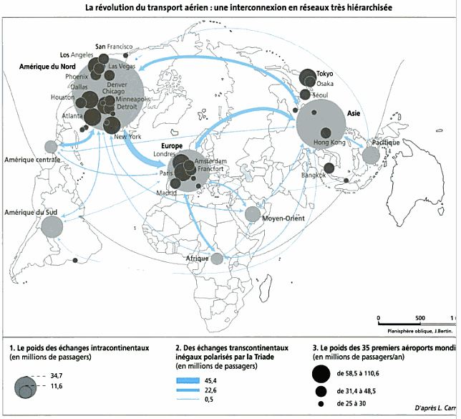
Eurocarex
Les aéroports du Nord de l’Europe sont saturés par un trafic de passagers ne laissant plus de place à celui du fret. La demande de fret aérien est forte mais ne peut être honorée.
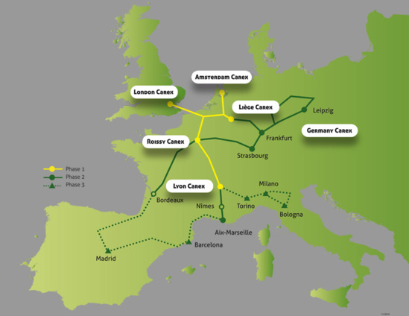
L’ensemble des grands aéroports du nord de l’Europe, les transporteurs internationaux tels qu’UPS, Fedex ou TNT, la Poste, la SNCF et autres acteurs prestigieux se sont fédérés pour créer Eurocarex.
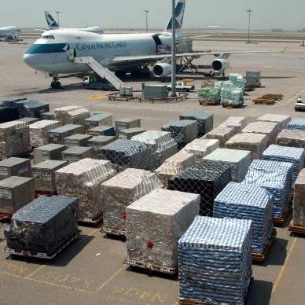
Eurocarex dont l’acronyme est EURO CArgo Rail EXpress est une association ayant pour objet de mettre en œuvre une solution à cette saturation en faisant transiter ce fret par « TGV spécialisé » dont l’empreinte écologique est bien moindre que celui de l’aérien, pour une vitesse presque similaire. Les avions de fret dont la marchandise est destinée aux grandes métropoles sont détournés vers des aéroports qualifiés et interconnectés, ne souffrant pas de cette saturation.
La marchandise, conditionnée dans les conteneurs avions est déchargée et acheminée, dans l’état, vers un emplacement proche abritant une gare spécifique aménagée pour assurer un chargement automatisé du TGV. Ce « TGV spécialisé » adapté et renforcé peut alors acheminer ce fret vers le bassin de consommation initialement visé.
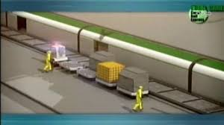
Ce flux est bien évidemment symétrique permettant d’expédier vers des horizons lointains des produits fabriqués dans les ateliers Européens.
Une rame TGV Fret peut transporter 140 Tonnes de marchandises ce qui correspond à 18 semi-remorques ou 20 à 30 camionnettes mais cela d’une manière beaucoup plus rapide, 7 fois moins chère et surtout beaucoup plus écologique.
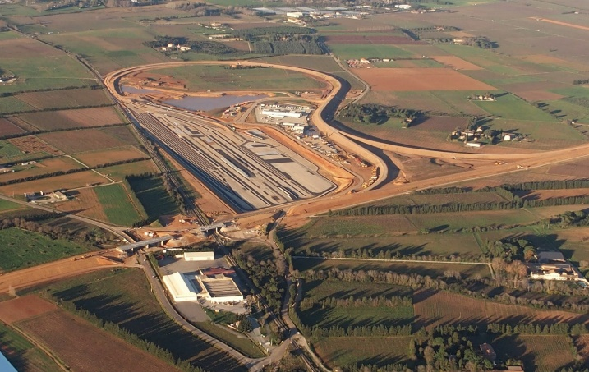
En 2014, nous avons, avec le soutien de TPNA et grâce aux présentations faites par Gilles Hilscher, ancien directeur de CIBLEX, réussi à mettre en relation la Communauté d’agglomérations de Nîmes et Eurocarex. Le but était que Nîmes présente sa candidature pour intégrer le cercle étroit des villes du réseau.
Le comité de sélection des sites d’Eurocarex a préféré officiellement Nîmes à Marseille pour implanter sa seule gare dans le Sud de la France. Ce choix est lié à la pertinence du positionnement de Nîmes sur l’axe de jonction de l’Europe à la péninsule Ibérique. La proximité de la nouvelle LGV avec l’aéroport de Garons et une disponibilité foncière adaptée avec le site d’Oc Via ont fini par convaincre. Ce site d’Oc Via peut être en liaison directe avec l’aéroport de Garons en exploitant les délaissés de la LGV.
Eurocarex, momentanément ralenti par le Brexit et des crises européennes successives, attend son intégration prévue au sein d’ADP qui pourrait lui donner les moyens de gouvernance nécessaire pour émerger rapidement.
Le transport aérien de marchandises représente moins de 1% du fret transporté dans le monde. Même si l’on considère que 2/3 du fret aérien est fait en soute des avions de passagers, le solde restant représente un marché stratégique car étant à très forte valeur ajoutée.
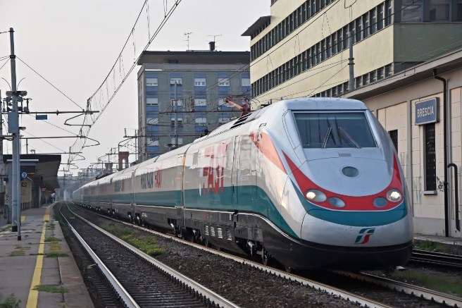
L’objectif d’Eurocarex est de faire transiter par son réseau 700 000 tonnes par an, soit l'équivalent de 270 000 palettes/conteneurs standards de 2,6 T au lieu de le faire par avion.
En Italie, un train cargo à grande vitesse, de la société MERCITALIA, fait toutes les nuits depuis Octobre 2018 la liaison entre Bologne et Caserta (Naples)
La prise en charge financière peut se faire dans le cadre d’un partenariat Public-Privé mais bénéficiera certainement de subventions européennes liées à son statut d’infrastructures structurantes. Les subventions ont déjà été octroyées dans le cadre des premiers projets de gares de ce même réseau. L’investissement sera d’autant plus réduit que l’adéquation entre le site d’Oc Via et le cahier des charges est grande.
Même si la concrétisation de cette gare ne peut se faire qu’à moyen terme, l’apport concurrentiel apporté au territoire par ce nouvel outil est absolument considérable et ce, si et seulement si, le site choisi ne fasse pas l’objet de spéculations foncières autres anéantissant toutes perspectives multimodales.
Cette opportunité exceptionnelle permet à Nîmes d’entrer dans la cour des grandes métropoles européennes sans en avoir les inconvénients.
Au-delà de cette distinction prestigieuse qui rendra le territoire attractif, Eurocarex permettra aussi la génération d’emplois, la réduction de la pollution et préservera les terres agricoles en exploitant un terrain déjà transformé pour ce type d’usage.

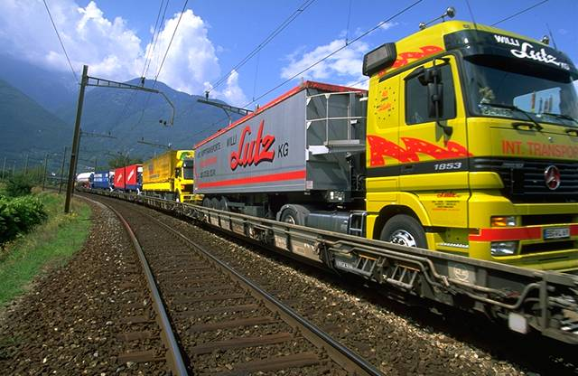
Le Ferroutage
Une autoroute ferroviaire ou ferroutage est un service de transport combiné entre la route et le rail, permettant à des chargeurs de faire transporter leurs camions sur des wagons spécifiquement conçus à cet effet, pour des trajets de transit. Afin d’inciter les transporteurs routiers à consentir à cette rupture de charge, l’autoroute ferroviaire utilise un système d’embarquement et de débarquement par roulage, simple et rapide pour l’usager, et offre un cadencement des départs et arrivées tout au long de la journée. Elle accueille soit le camion entier (semi-remorque et son tracteur, le chauffeur prenant place dans une navette d’accompagnement), soit la semi-remorque non accompagnée, tractée sur le wagon par roulage
Il s’agit d’une formule à la fois souple et fiable pour un client ayant des volumes à traiter ne relevant pas de la compétence du train complet et désirant une relation de porte à porte.
Adopter cette solution, concurrentielle pour des distances supérieures à 500 km, limite l’accidentologie des autoroutes qu’elle désengorge, réduit la production de carbone tout en optimisant le coût salarial du chauffeur.
Particulièrement bien pratiquée en Suisse, cette pratique y est imposée à tous véhicules souhaitant traverser le pays. L’absorption du trafic poids lourd y est de l’ordre de 40%.
Ce succès est plus difficilement applicable de façon réglementaire en France, du fait de la législation de libre circulation Européenne.
Une prise de conscience écologique peut à tout moment remanier les cartes.
Le transport ferroviaire de semi-remorques assurait, en 2015, 15 % du transport combiné français, soit un pourcentage proche du taux européen de 18 %. Néanmoins, ce transport combiné ne représentait que 4,1 % du volume total du fret ferroviaire français, qui lui-même ne constituait que 10,6 % du transport terrestre de marchandises. Le transport routier, quant à lui, continuait à assurer 87,1 % du transport de marchandises.
Nîmes est sur le parcours de la principale voie de ferroutage Française. La liaison le Boulou-Bettembourg (Luxembourg) se superpose avec celle de Calais mais doit aussi s’étendre vers Barcelone ou Turin.
Actuellement l’AFPL génère sur les deux axes Le Boulou40 000 passages par an de trains de 850 m et de 2 300 tonnes ce qui représente 630 000 unités par an. Le trafic représente donc 6 % de l’ensemble du trafic de poids lourds sur cet axe.
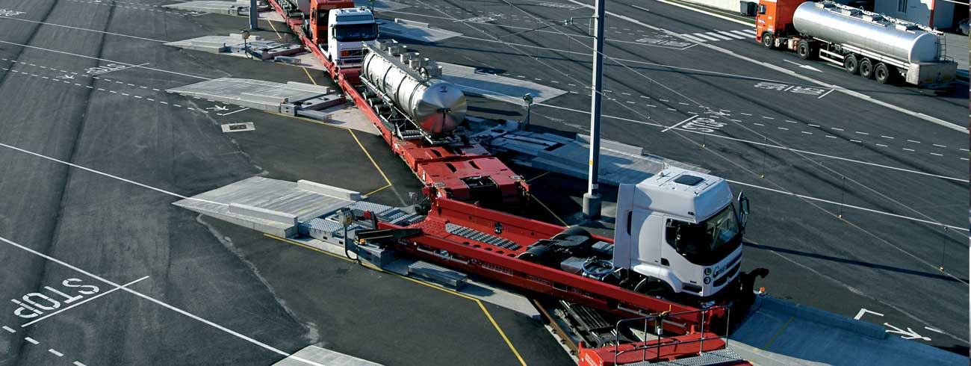
L’AFPL est gérée par la société Lorry Rail, société de droit luxembourgeois dont les 3 associés sont la SNCF, son homologue luxembourgeoise CFL et le constructeur français des wagons spécifiques Modalohr.
Le projet prévoit par ailleurs une extension vers l’Italie dès la fin de la construction du tunnel Mont Cenis (2020), la ligne offrant à hauteur d’Ambérieu-en-Bugey une connexion vers Orbassano, utilisant un tracé commun à celui de l’autoroute ferroviaire alpine.

Le seul relais méridional intermédiaire actuel est au sud d’Avignon dans la zone de Courtine dont l’emplacement de la gare a été choisi en perspective de la mise en œuvre d’un barreau routier « La Leo » entre l’A7 et l’A9 qui ne verra probablement jamais le jour. L’accessibilité des camions y étant difficile, cette gare ne répond plus aux objectifs initiaux.
Un « appel à manifestation d’intérêt »du ministère des transports, lancé en Avril 2018, destiné aux acteurs géographiques et exploitants, pour la création d’une gare supplémentaire, n’a jamais reçu d’écho alors que Nîmes dispose d’un site technique idéal à proximité immédiate de la sortie autoroutière Nîmes Est. La liaison entre la gare de chargement et l’autoroute serait, grâce à la traversée du site de l’aérodrome exceptionnellement courte en évitant toute surcharge de la voierie actuelle.
Par ailleurs, il était prévu d’intégrer la ville de Marseille dans le circuit du Ferroutage en liaison avec la station d’Avignon. Cela n’a pu se réaliser pour les mêmes raisons qui ont fait qu’Eurocarex a écarté la Cité phocéenne au profit de Nîmes.
Faut-il encore que Nîmes affiche son intérêt pour accueillir cette nouvelle gare !
Pour recevoir le Ferroutage, Nîmes bénéficie de 2 opportunités à saisir : Le soulagement ou remplacement du site d’Avignon dont le fonctionnement n’est pas satisfaisant et/ou la récupération du projet Marseillais qui n’a pu se réaliser.
Le temps de conduite pour un chauffeur est un paramètre à optimiser. Les chauffeurs laissant ou récupérant leur camion doivent bénéficier d’hôtellerie, de restauration ou de sanitaires.
Ce réseau devait être capable de fournir une alternative performante aux transports routiers de longue distance, notamment pour des trajets de transit. L’objectif initial était de transporter 500 000 camions, soit une économie annuelle de 450 000 tonnes de CO².
Le ferroutage, en France, a souffert d’un déficit de notoriété à cause de ses débuts difficiles. Ces problèmes de jeunesse étant désormais résolus, son activité peut maintenant se développer efficacement.
Monsieur Jean-Pierre FARENDOU, nouveau président de la SNCF veut remettre l’église au milieu du village. Il souhaite que le Fret reprenne sa place et ne soit plus l’enfant pauvre du transport ferroviaire.

Un croisement autoroutier fluidifié
Bien que n’étant pas une infrastructure émergente, nous préférons traiter ce sujet après avoir abordé les 2 thèmes que sont Eurocarex et le Ferroutage. En effet, délestés de cette surcharge de flux de marchandises, l’usage qui pourra être fait de ces autoroutes peut être plus sécurisé, moins polluants et plus pratique.
En plus du soulagement qu’apporte la mise sur rail d’une partie des conteneurs venant de Fos sur mer et de Sète, ces deux modes de transports supplémentaires ponctionnent une part des camions composant le trafic autoroutier actuel.
Le Pôle multimodal optimise le remplissage des camions et réduit donc le nombre de véhicules circulant. Actuellement, le sud de l’Europe consomme des produits qui proviennent majoritairement du Nord. Les flux sont majoritairement descendant. Les camions ayant descendu la marchandise remontent souvent à vide. L’une des vertus de ce projet est de pouvoir rééquilibrer les flux Nord Sud.
Même si le fait de détourner une part de trafic très faible peut sembler anecdotique, cela peut repousser la saturation définitive. Nous avons pu mesurer récemment le coût financier et écologique du dédoublement de l’A9 au Sud de Montpellier. Au-delà de la gêne occasionnée à la circulation qui s’est étalée sur une longue période, la réalisation de cette extension n’est pas systématiquement réalisable compte tenue de l’urbanisation galopante de notre région. Par ailleurs il semble raisonnable de ne pas favoriser le flux croissant de trafic autoroutier car une prise de conscience écologique, telle que cette étude, devrait changer les mentalités à moyen terme. La mise en pratique des préconisations décrites permet d’absorber le pic du débit circulant.
Cet allégement du trafic redonnera sa place aux véhicules légers qui devraient devenir de plus en plus vertueux. On ne peut pas se permettre d’attendre que les camions soient autonomes ou fonctionnent à piles à combustibles ou encore se déplacent en convois automatisés. Il sera alors trop tard.
L’objectif n’est donc pas de moins utiliser les autoroutes mais de les utiliser mieux.

Distanciation entre les sites
Toutes ces infrastructures sont très proches les unes des autres et le périmètre du hub de Nîmes, pour ce qui concerne la liaison train/aérien, est tout à fait comparable à celui de Roissy considéré comme un pôle multimodal exemplaire.
Un projet de dédoublement du chemin des Canaux passerait par tous les sites évoqués. Les ZAC de Grézan, Magna Porta et Oc’Via seraient donc parfaitement interconnectées Le site d’Eurocarex est bien sûr relié à la gare de triage par la LGV mais pourrait aussi bénéficier d’une liaison secondaire par la voie Nîmes-Le Grau du Roi. La gare de triage servirait aussi bien à la recomposition des trains qu’à l’accueil de la gare de Ferroutage. L’intégration de l’aérodrome de Courbessac permet le stockage de correspondance entre tous les sites et facilite le captage des camions dès la sortie de péage Nîmes-Est évitant le mixage des flux sur le périphérique sud de Nîmes.
Pour la bonne compréhension, nous vous proposons une carte avec les différents sites

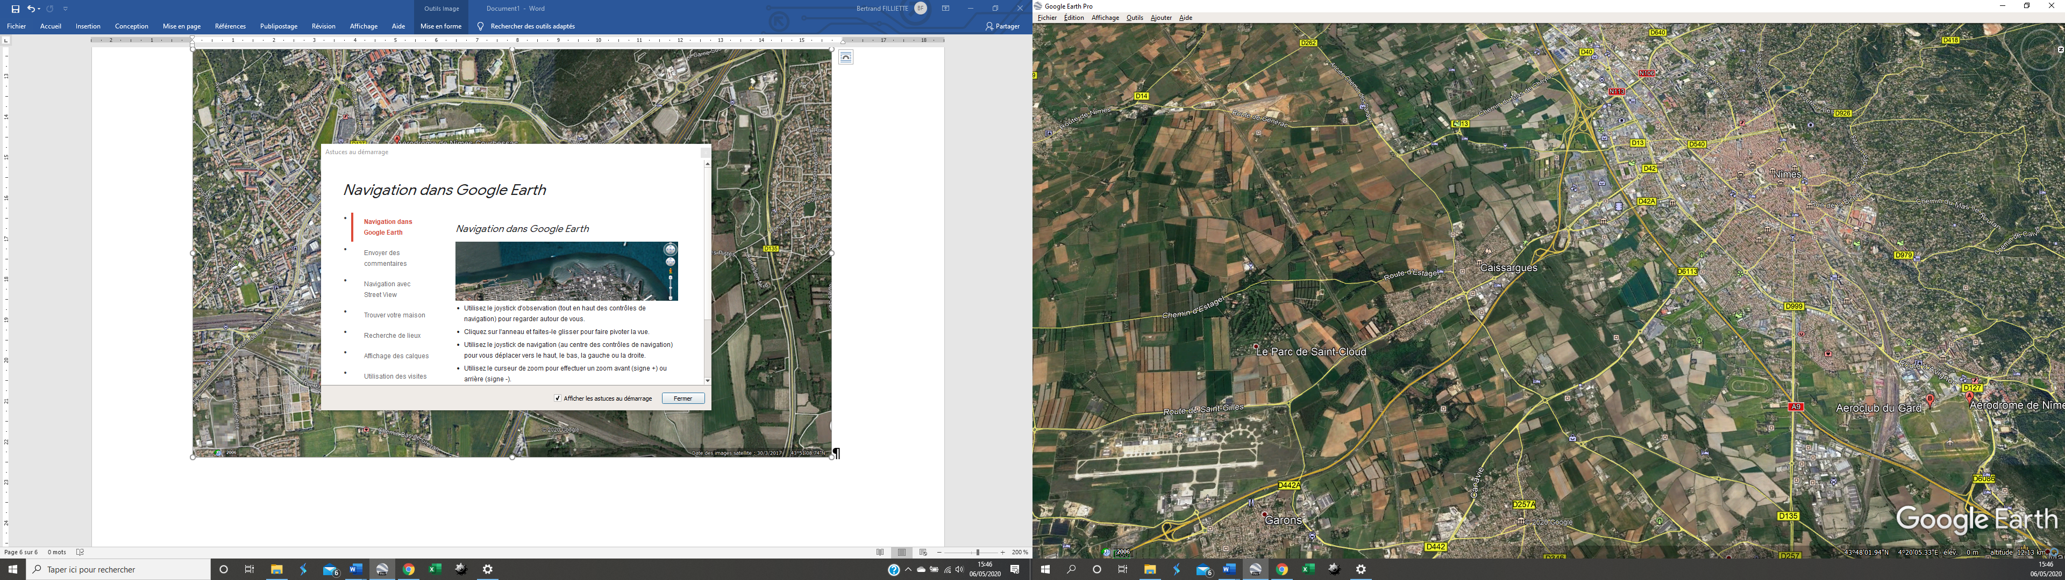
Aéroport de Garons ligne LGV
Site potentiel Eurocarex Autoroutes
Gare de triage
Aérodrome de Courbessac

Faire de Nîmes un pôle multimodal d’exception

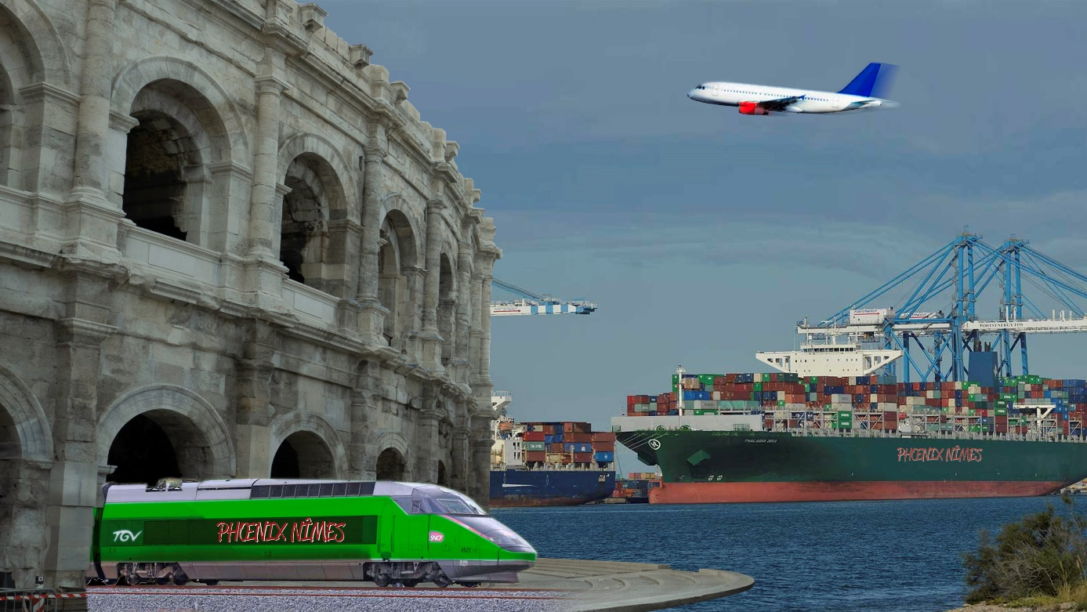

Des sites se qualifiant de pôle multimodal, nombreux sont à la convergence de simplement deux modes de transport différent.
Grâce aux restructurations envisagées précédemment, Nîmes disposera ainsi d’atouts considérables qui placeront Nîmes parmi les tous premiers hubs de France et d’Europe :

- Une accessibilité locale aux transports ferroviaires.
- Un Carrefour de 2 des 9 Corridors de fret européen.
- Une gare de ferroutage permettant de mettre les camions sur les rails.
- Un aéroport disponible pour le transit de produits à forte valeur ajoutée.
- La seule gare Eurocarex du sud faisant entrer Nîmes dans la cour des grands.
- Un accès garanti à toutes les grandes métropoles européennes.
- Une accessibilité aux transports maritimes de Fos et de Sète
- Un éventuel accès au fluvial par le port de Laudun.
- Des prestataires de services attirés par le volume de marchandises à traiter.
- Un espace de stockage intermédiaire des marchandises en transit.
- Des ZAC interconnectées. (Grézan, Maga Porta, Oc’Via)
- Une convergence de flux sur un espace limité réduisant les ruptures de charges.

La dynamique de création d’activité pourrait être un but en soi, d’autant qu’elle réduit l’empreinte carbone et la pollution.
Le flux de marchandise, facteur de qualité pour un Hub, atteint spontanément un stade significatif par les divers déroutements. Ce flux devient une opportunité pour les prestataires de services qui peuvent apporter leurs valeurs ajoutées. Il participe largement à la réduction de l’empreinte carbone et de la pollution. Les entreprises que nous voulions initialement attirer viennent pour profiter de ses atouts, embaucher nos chômeurs et apporter leur contribution à la création de richesse locale. La boucle est bouclée et le cercle vertueux est en marche.
Interrogés sur le projet du « Pôle Multimodal Nîmes » les grands opérateurs de transports, confrontés à cette demande récurrente, nous ont confirmé que notre ville est particulièrement bien placée pour gagner cette compétition interurbaine.
Les bénéfices représentent l’écart entre les atouts et les inconvénients. Ils sont nombreux, faut-il les quantifier. Nous nous prêtons à cet exercice en analysant 3 directions que sont l’emploi, l’écologie et le financement nécessaire. Basée sur une estimation, celle-ci mériterait d’être approfondie durant les stades ultérieurs. De même, il faudra analyser objectivement les impacts induits qu’ils soient directs ou indirects, locaux ou nationaux.

Emplois générés

La simple remise en marche de la gare de triage permet de regénérer les 80 emplois récemment supprimés.
Pour le reste des emplois créés, nous comparons avec les Hubs de même nature tel que celui du site de Roissy dont les chiffres nous ont été fournis par la présidence de la communauté d’agglomérations du même nom.
Le trafic de marchandise qui passe à nos portes sans bénéfice pour le territoire est d’environ 100 000 tonnes par jour et dont nous subissons le trafic. En supposant que l’ensemble des équipements cités capterait le volume de 3 jours par année soit moins de 1% de ce trafic, l’objectif est alors de traiter 300 000 tonnes par an, ce qui est raisonnable.
On considère généralement que 100 000 tonnes traitées génèrent 1 000 emplois direct dont il faut doubler le chiffre si on prend en compte les emplois indirects induits.
On peut donc tabler sur la création de 3 000 emplois directs au quel nous rajoutons les 3 000 emplois indirects d’autant plus justifiés que les activités connexes décrites sont nombreuses.
L’enjeu est de taille et nous ne souhaitons pas évoquer ces 6 000 emplois envisageables dans cette hypothèse minimaliste d’autant qu’il faudrait y rajouter ceux des industriels que nous avions initialement l’intention d’attirer. Ce résultat est d’autant plus intéressant que les qualifications des emplois offerts avec celles des chômeurs locaux sont en parfaite adéquation Ce chiffre bien que validé par des experts, pour le seul projet Eurocarex, a parfois inquiété par son importance très en décalage par rapport aux volumes usuellement traités par les services économiques locaux.

Bilan carbone

Le calcul du bilan carbone tient compte du poids transporté sur une distance déterminée. Dans notre cas nous sommes dans l’incapacité, à ce jour, de connaître la distance effectivement effectuée mais nous pouvons tabler sur le captage d’une part du trafic qui passe à nos portes ou des conteneurs qui encombrent l’Hinterland de Fos sur mer, du flux capté par le ferroutage ou celui fait par EuroCarex.
Nous nous basons sur des statistiques de l’ADEME qui apportent un ratio entre le transport routier, le ferré et l’aérien.
En captant moins de 1% du tonnage qui passe à notre porte sur les autoroutes soit 300 000 tonnes évoquées, nous pourrions éviter selon l’ADEME la consommation de 28 125 tonnes de CO².
Notre collaboration avec Fos sur mer, pourrait en se contentant de capter 10% des camions qui circulent dans l’Hinterland ce qui représente 115 247 EVP soit 70 000 camions soit 63 000 tonnes de CO²
La gare de Ferroutage participera à l’effort en retirant 500 000 camions du trafic routier ce qui correspond à 450 000 tonnes de CO². Ce serait ainsi une contribution très importante à la réduction de la pollution nationale. L’impact local au profit de Nîmes pourrait être estimé à hauteur de 10% de cette réduction 45 000 tonnes de CO²/an.
L’impact d’Eurocarex est encore plus flagrant car il s’agit de basculer une marchandise initialement prévue sur avion pour la faire circuler par train. Le transport aérien est 1 500 fois plus polluant que le même transport en TGV. En considérant 1 AR par jour ouvré nous économisons 47 628 tonnes de CO²/an.
Notre calcul théorique permet d’estimer que le « Pôle Multimodal Nîmes » permettrait d’éviter une consommation de 183 753 tonnes de CO² annuelle et ce, à flux constant.

Les Investissements et financements nécessaires
Validé sur de nombreux aspects techniques et juridiques, cette réforme de l’économie nîmoise ne nécessite pas d’apports financiers inaccessibles mais simplement une convergence des volontés pour faire aboutir le projet. Il n’y a pas de vrai risque mais au contraire une chance de bénéficier d’un afflux de subventions européennes importantes accordées à toutes innovations structurantes qui viendraient récompenser cette synergie des décideurs du territoire.
Le financement est un poste de recherche de moyens. De nombreux aspects de ce projet, ayant une vocation de structuration du territoire, devraient bénéficier d’un financement public provenant de fonds européens, nationaux, régionaux ou locaux dont le cumul devrait couvrir une grande part des dépenses.
Analysons pour chacun des sites les possibilités qui se présentent :

Ferroutage :
Le site du Boulou, bien que porté par une société de droit privé, a bénéficié d’un financement publique intégral. Pourquoi le site de Nîmes n’en bénéficierait pas ?
La plate-forme Marseillaise ne pourra voir le jour. Le budget qui lui était alloué pourrait bénéficier à Nîmes d’autant que les objectifs de ces deux sites sont identiques : soulager le réseau routier du flux de camions liés à l’activité de Fos
Eurocarex :
Les premiers investissements réalisés pour la gare de Liège ont été financés par l’Europe. Cela devrait être normalement le même processus pour les autres gares du réseau d’autant que les travaux nécessaires à l’aménagement du site de Nîmes sont réduits grâce à la similitude de la configuration de la base Oc’Via et de celle d’une gare de fret express. Ce type d’infrastructure se prête remarquablement bien à un Partenariat Public Privé
La gare de triage,
Un décret de 2005 prévoit que la SNCF est en mesure de financer la remise en état des sites concédés aux Opérateurs Ferroviaires de Proximité à concurrence de 8 M€. La reprise de la gare de triage a pour but initial de soulager le réseau routier de l’Hinterland de nos ports. Il est fort à parier que les régions concernées seraient motivées pour accompagner cette opération. A ce stade le montant à en attendre est bien évidement difficile à chiffrer.
L’aéroport
Le site repris par la Communauté d’Agglomérations souffre d’un déficit annuel récurrent. Chaque « touché de sol » se facture par des redevances aéroportuaires soulageant le compte d’exploitation du site repris par la Communauté d’agglomérations. Plus il y aura d’avions et plus nombreuses seront les chances d’avoir un site profitable. Pour favoriser les entrées, le site est souvent utilisé pour des séances d’entraînement impliquant de nombreux mouvements bruyants et polluants. Dans ce contexte, une convention avec les compagnies aériennes réduit la facturation à 20% du montant habituel. Faire venir des avions cargos serait, à 100% du tarif serait plus rentable et moins perturbant.
L’aérodrome de Courbessac
Son statut juridique était soumis encore récemment à une concession accordée à la DGAC pour une durée de 100 ans et dont le terme est intervenu fin 2018. Son titre de propriété est à cheval entre l’Etat et la ville. Ce problème notarial, bien que complexe, doit trouver une issue qui sera d’autant plus facile à trouver aux vues des avantages apportés par le projet. Quel que soit la solution d’urbanisme retenue, sont coût d’intégration dans le projet n‘entraîne pas d’expropriation dont le cout grève souvent le financement. Au même titre que pour Eurocarex, il serait judicieux d’impliquer les exploitants et/ou mettre en place un Partenariat Public Privé pour prendre en charge l’aménagement du site et des voieries.
Foncier industriel
L’implantation des entreprises se fera moyennant la vente des terrains aménagés par la SAT.
Les prix pratiqués pourront être significativement plus élevés qu’actuellement à des acteurs motivés par la proximité du Pôle Multimodal suscitant une demande plus forte que l’offre.

Interconnexion des sites
La liaison routière entre les sites d’Oc’Via, de l’aéroport et de la gare de Courbessac se superpose avec la perspective de dédoublement du chemin des Canaux dont le projet est actuellement en préfecture. Le soulagement des autoroutes qu’apporte l’ensemble du projet, permet de repousser ou voire même d’éviter les travaux considérables d’agrandissements de la voierie. Cela justifierait le soutien des organisme bénéficiaires de ces économies.
Nous voyons qu’il sera nécessaire de détailler plus précisément le financement de chacune de ces opérations. Ce n’est pas l’objet de ce document mais une première approche laisse à croire que ce n’est pas le financement qui soit un point de blocage du projet.
Le financement de chacune de ces opérations mérite bien entendu d’être travaillé et précisé. Ce document est une première approche laisse à penser que le financement ne sera pas un point de blocage du projet.

Nîmes peut devenir « Le » Pôle multimodal du sud de la France
Et ce, en optimisant les critères écologiques respectueux de notre cadre de vie.

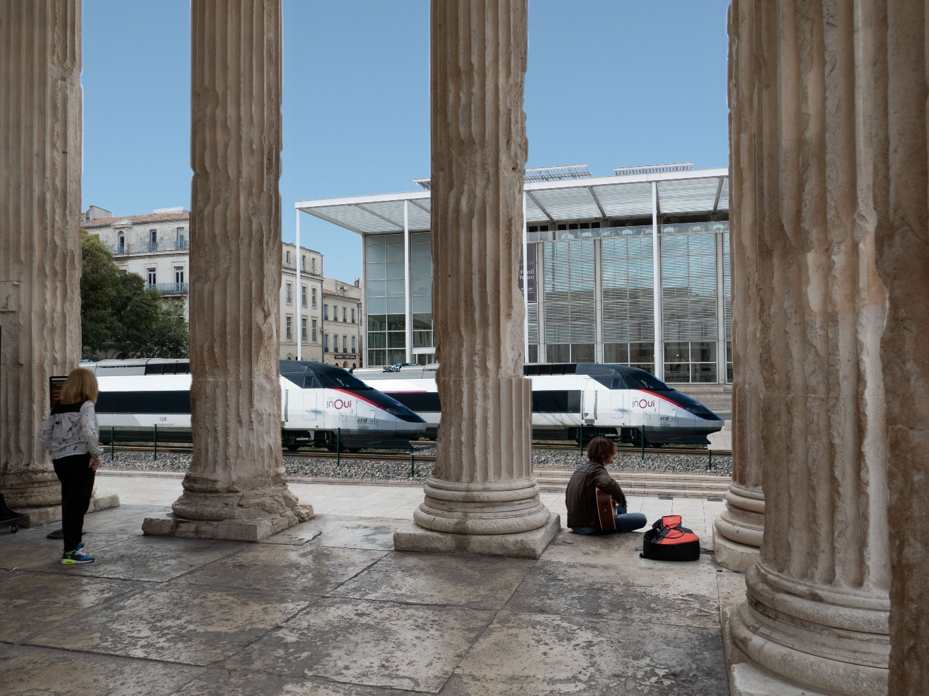

Norman Foster a été applaudi grâce à l’innovante médiathèque basée sur l’image de l’ancien théâtre en harmonie avec la maison carrée.
Et pourquoi ne pas innover dans l’économie nîmoise en revalorisant nos infrastructures autrement ?
Il ne s’agit pas de faire venir des trains sur le boulevard Victor Hugo. Tout le monde a salué, à juste titre, la performance de cet architecte mondialement connu qui a su s’appuyer sur le patrimoine nîmois ancien pour favoriser l’innovation

Chacun des points évoqués dans la description du potentiel Hub nîmois, pris individuellement, favorisent l’écologie et sont autant d’atouts pour générer l’activité économique souhaitée, attirer des investisseurs ou accueillir des entreprises dynamiques.
- Leurs faisabilités sont acquises et leurs réalisations peuvent être menées de façon totalement indépendante ou de front pour accentuer leur impact.
- Aucun aspect du projet n’est tributaire d’un autre.
- Réunis, leurs bénéfices se cumulent et se consolident.

Les solutions existent mais ne sont pas mise en œuvre.
Malgré l’investissement et le dévouement d’individus motivés, le projet n’a pas encore vu le jour.
La volonté d’aboutir est entière tant l’enthousiasme des interlocuteurs rencontrés est systématique.
A ce stade il faut analyser objectivement la meilleure façon d’en faire la promotion.

Ce document a éveillé votre attention, vous voulez en savoir plus, rendez-vous sur notre site https://phenix-nimois.fr/
Vous pensez pouvoir apporter votre collaboration à ce projet, n’hésitez pas à nous contacter
contact@phenix-nimois.fr ou au 06 17 57 49 76

De l’expéditeur au destinataire
Personne qui confie à d’autres le soin d’acheminer ses marchandises à son destinataire.
Equivalent conteneurs de 20 pieds
Equivalent 20 pieds
Cheminement utilisant au moins une fois fleuve et/ou rail
Intégration des retours camions
Autorisations de circulations et péages
Direction Général de l’Aviation Civile
Logistique des armées
Délégation de Service public
Environ 220 000 passagers pour 29 539 mouvements
le plus important armateur français basé à Marseille
https://www.cmacgm-group.com/fr/nos-engagements/environement
120 000 EVP
https://www.lantenne.com/Les-acteurs-du-fret-ferroviaire-veulent-faire-front-commun_a51550.html
https://ecomnews.fr/article/Perrierremet-gaz-transport-ferroviaire
Ouverture 12/2019
Foncier acheté et non exploité
Axe Est-Ouest au Sud de Nîmes
https://www.objectifgard.com/2014/11/04/euro-carex-nimes-metropole-veut-accueillir-une-plateforme-de-fret-ferroviaire/
1 500 fois
Filiale de la SNCF en charge du transport express de colis et documents
https://www.ville-rail-transports.com/lettre-confidentielle/grande-vitesse-italie/
Autoroute Ferroviaire Poids Lourds
https://www.ecologique-solidaire.gouv.fr/france-et-lespagne-lancent-appel-manifestation-dinterets-sur-services-dautoroute-ferroviaire-sur
La SNCF, intervenant via sa holding TLP, a signé le 12 janvier 2011 avec le grand port maritime de Marseille, la société Louis Dreyfus Armateurs et le fonds d’investissement OptiCapital, un protocole d’accord visant à mettre en service une autoroute ferroviaire entre le port de Marseille et Avignon, où elle se raccorderait à l’axe utilisé par l’AFPL
Axe Est-Ouest au Sud de Nîmes
En France : l'aéroport Paris-Charles-de-Gaulle (à Roissy, au nord de Paris) ; Delta 3 (à Dourges, près de Lille) ; l'aéroport Châlons-Vatry (à Vatry, près de Châlons-en-Champagne) ; le port de Port-Vendres, dans le Languedoc-Roussillon, qui est un port de commerce fruitier ; le port de Vienne Sud Salaise / Sablons, en Isère1.
Rapport 2017 de la Cour des Comptes
https://www.ecologique-solidaire.gouv.fr/sites/default/files/20140401233149_Guide_OFP_mars_2014.pdf
Société d’Aménagement des Territoires de la Ville de Nîmes

